软件工程用例模型-酒店前台

1. 用例图

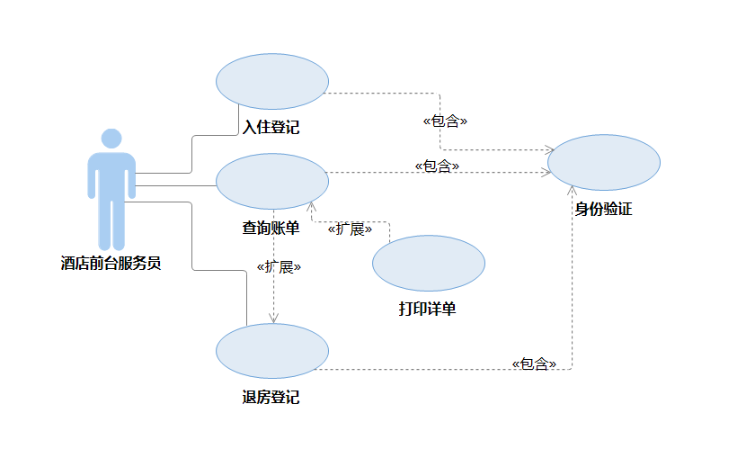

2. SSD

（1）入住登记

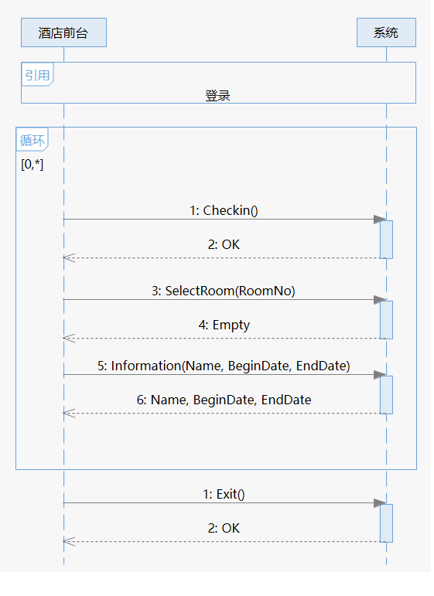

（2）退房登记

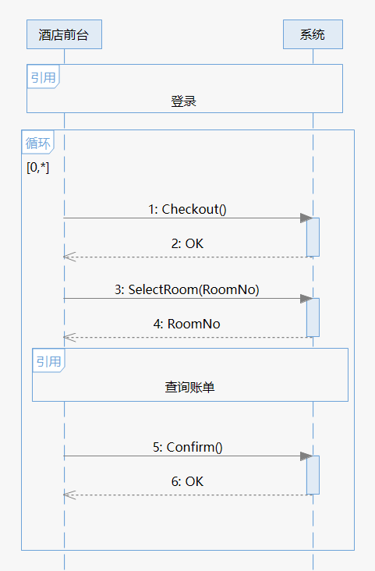

（3）查询账单

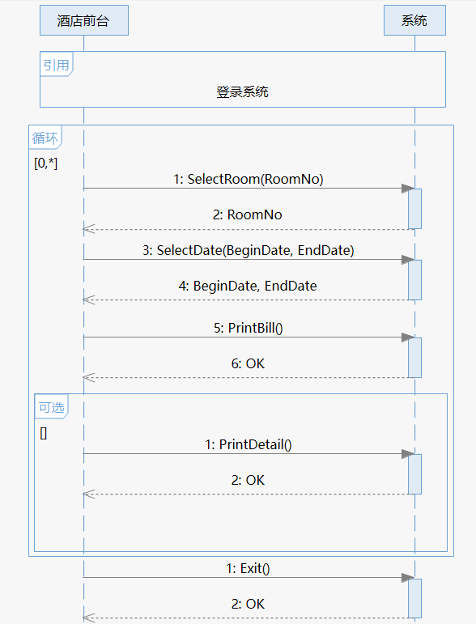

3. 操作契约

|  |  |
| --- | --- |
| 系统事件 | Login(Password) |
| 交叉引用 | 入住登记，退房登记，查询订单 |
| 前置条件 | 酒店前台服务员开始使用系统 |
| 后置条件 | 服务员身份确认，打开系统 |

|  |  |
| --- | --- |
| 系统事件 | SelectRoom(RoomNo) |
| 交叉引用 | 查询订单 |
| 前置条件 | 服务员身份确认 |
| 后置条件 | 1. 一个新的（概念类）账单被创建  2. 账单的属性初始化：房间号，开始时间，结束时间，费用等  3. 账单的属性被修改：房间号 |

|  |  |
| --- | --- |
| 系统事件 | SelectDate(BeginDate, EndDate) |
| 交叉引用 | 查询订单 |
| 前置条件 | 输入了房间号 |
| 后置条件 | 账单的属性被修改：开始时间，结束时间 |

|  |  |
| --- | --- |
| 系统事件 | PrintBill() |
| 交叉引用 | 查询订单 |
| 前置条件 | 输入了房间号和时间段 |
| 后置条件 | 根据数据库，账单的属性被修改：费用等 |

|  |  |
| --- | --- |
| 系统事件 | PrintDetail() |
| 交叉引用 | 查询订单 |
| 前置条件 | 输入了房间号和时间段 |
| 后置条件 | 1. 一个新的（概念类）详单被创建  2. 详单的属性初始化：房间号，开始时间，结束时间，详单等  3. 详单的属性被修改：房间号，开始时间，结束时间  4. 根据数据库，详单的属性被修改：详单等 |

|  |  |
| --- | --- |
| 系统事件 | Checkin() |
| 交叉引用 | 入住登记 |
| 前置条件 | 服务员身份确认 |
| 后置条件 | 开启入住登记功能 |

|  |  |
| --- | --- |
| 系统事件 | SelectRoom(RoomNo) |
| 交叉引用 | 入住登记，退房登记 |
| 前置条件 | 入住登记功能 |
| 后置条件 | 1. 一个新的（概念类）房间被创建  2. 房间的属性被修改：房间号 |

|  |  |
| --- | --- |
| 系统事件 | Information(Name, BeginDate, EndDate) |
| 交叉引用 | 入住登记 |
| 前置条件 | 已选择房间号 |
| 后置条件 | 1. 一个新的（概念类）房客被创建  2. 房客的属性被修改：名字、入住时间，退房时间  3. 房客和房间建立关联 |

|  |  |
| --- | --- |
| 系统事件 | Checkout() |
| 交叉引用 | 退房登记 |
| 前置条件 | 服务员身份确认 |
| 后置条件 | 开启退房功能 |

|  |  |
| --- | --- |
| 系统事件 | Confirm() |
| 交叉引用 | 退房登记 |
| 前置条件 | 已输入房间号 |
| 后置条件 | 1. 房间和顾客断开关联  2. 顾客对象删除 |

|  |  |
| --- | --- |
| 系统事件 | Exit() |
| 交叉引用 | 入住登记，退房登记，查询订单 |
| 前置条件 | 查询账单完毕 |
| 后置条件 | 1. 账单、详单对象被删除  2. 退出系统 |